NORSK YNGLINGKLUBB

Årsberetning for Norsk Ynglingklubb (NYK) 2013

Styrets arbeid:
Styret har i 2013 bestått av følgende:
Leder: Karl Petter Haugen
Nestleder/sekretær: Svein Andre Hol
Kasserer: Ronny Rognehaugen
Styremedlem: Øyvind Pedersen
Styremedlem: Sverre Valeur
Styremedlem: Lene Seim (Chris Skogen til 19.8.2013)

Teknisk ansvarlig utpekt til IYA: Ronny Rognhaugen
Kontaktperson for Ynglinggruppen i Trondheimsområdet har vært Karsten Schroeder.

Det har vært relativ stor aktivitet i styret hvor det har vært avholdt 3 styremøter etter konstituering 1.6.2013 i tillegg til ett i januar 2014.

Den gamle hjemmesiden til NYK ble oppfattet som tungvinn og lite brukervennlig. Det er i løpet av høsten opprettet en ny hjemmeside (www.yngling.no) som skal sikre bedre kvalitet på informasjon til medlemmene.

Som et ledd i arbeidet med å synliggjøre klassen som lekker, attraktiv og ikke minst internasjonal, er vi nå godt i gang med å jobbe ut en ny visuell profil som innebærer endring av logo, typografi og bildebehandling for bruk i utarbeidelse av alt materiell vi benytter inn- og utad. Noe som igjen vil påvirke signalene vi sender ut når vi kommuniserer med omverdenen. Dette vil først og fremst være synlig på de ulike plattformene vi bruker som eksempelvis den nye websiden yngling.no, facebooksiden og den nye facebook-gruppen vår for medlemmene.
For å styrke kommunikasjonen mot medlemmer og Yngling interesserte for øvrig, er det i tillegg opprettet to Facebook sider. En for NYK medlemmer og en som er åpen for alle som ønsker det.
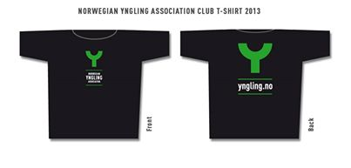
Til årets NM ble det utarbeidet og produsert en egen Yngling-T-skjorte. Denne ble
promotert under arrangementet og kan bestilles av alle interesserte hos NYK. T-skjorten koster kun 200,- + port.

Styret har tatt tak i rutiner for og bedre kompetanse innen teknisk måling av våre båter. Det er blant annet utferdiget rutiner for utstedelse av klassebevis i henhold til klassereglene. Det er også opprettet rutiner for utstedelse av seilnummer. I 2013 ble det utstedt fire klassebevis og to seilnummer.

Som et videre ledd i å gjøre Ynglingen til en attraktiv, sterk og stor klasse også i
Norge, har styret i 2013 startet opp et grunnleggende arbeid for å fastlegge
strategi og mål for klasseklubben. Målet for denne prosessen er å sikre
klasseklubben en god og levedyktig posisjon nasjonalt, samt gi et verktøy for styring
av klubben og klassens fremdrift i årene som kommer.

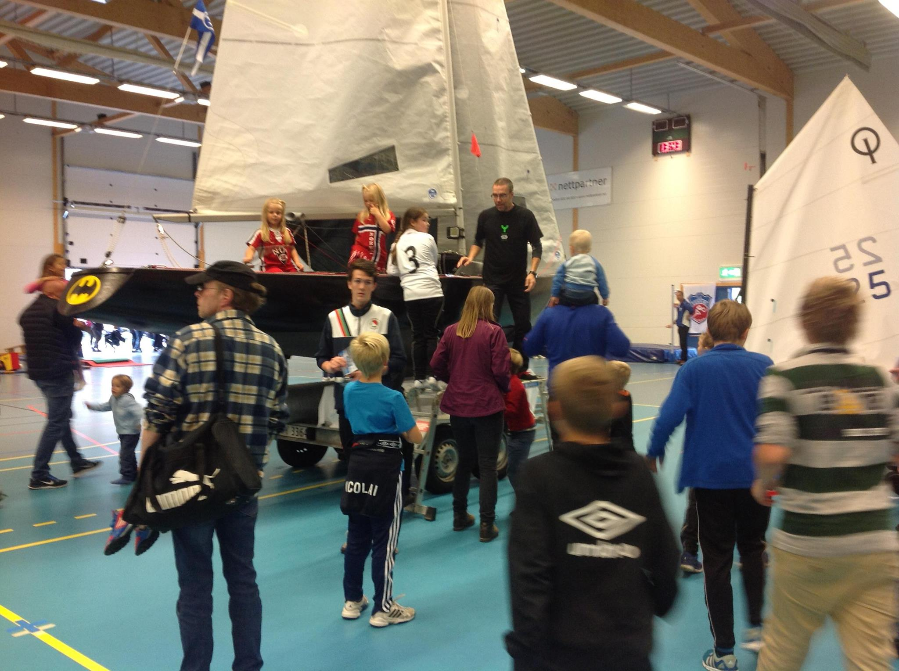
Styret har jobbet med å utarbeide og synliggjøre en pakke med medlemsfordeler for NYK medlemmer. Dette innebærer blant annet en rabatt på 20% for medlemmer med fullt medlemsskap (410,-) på Hempel sine produkter i tillegg til malerverktøy og skruer hos Verktøy og Maskin på Askøy.

NYK og ynglingseiling var 21.-22. september representert på Idrettens dag på Askøy. Det var team BATMAN med Lene Seim og Claus Gladyszak som tok jobben. Standen ble besøkt av mange kommende ynglingseilere i alle aldre.

NYK er representert i organisasjonskomiteen til VM i 2015 som skal arrangeres av Askøy Seilforening. NYK har ingen formell rolle i forbindelse med arrangementet, men vil støtte opp under kontakten mellom IYA og ASF. Det er utarbeidet en egen avtale som undertegnes av IYA, ASF og NYK.

Aktivitet
I 2013 ble det gjennomført NM på nasjonalt nivå. I tillegg er det gjennomført regionale regattaer for Yngling på Vestlandet og i Trondheim. Det er stor aktivitet i miljøet rundt Askøy Seilforening med rundt 25 båter og Trondheim Seilforening med rundt 8 båter. Aktiviteten ellers i landet synes marginal.

Årets NM ble arrangert av Askøy Seilforening og gikk av stabelen 6.-8. September. Det var påmeldt 22 båter. Svært lite vind medførte at det kun ble gjennomført 2 gjeldende seilaser, og således ikke gyldig NM. Resultatene ble som følger:
1. NOR-247 Blue Track - Joakim Skovly, Jon Bjørklund (ASF)
2. NOR-138 Kon Leaky – Svein Andre Hol, Fabian Bruvik, Eivind Mellingen (ASF)
3. NOR-369 Team Guffen – Chris Skogen, Per Ivar Thorsen, Rikke Thorsen (ASF)
4. NOR-58 Tyten - Vilhelm Vardøy, Lasse Karstensen, Arne Sjønøst (Bundefjorden sf)
5. NOR-404 BravoZulu – Karl Petter Haugen, Jan Rune Hopland, Karl Emil Haugen (ASF)
6. NOR-317 Sidney Again – Silje Fløysand, Rannveig Strømsnes, Trine-L Isager (ASF)
7. NOR-311 Skvettlappen – Stian Soltvedt, Jon Lystrup, Øyvind Tangseth (ASF)
8. NOR-105 Batman – Claus Gladyszak, Lene Seim, Petter Hermansen (ASF)
9. NOR-217 NN – Leif Kristian Garvik, Dag Erik Fotland, Lars Selheim (RAN)
10. NOR-100 Kveita – Morten Solheim, Øystein Sæle, Petter Sørhaug (ASF)
11. NOR-67 Y13 – Julie Fossem, ?, ? (SKSK)
12. NOR-25 Y02 – Erik Tjølsen, Julius Yran, Lasse Fornes (SKSK)
13. NOR-221 Asterix – Fredrik Karlsen, Tom Iversen, Signe Livgar (ASF)
14. NOR-365 Dreggen – Anders Dyngeland, Lasse Sørheim, Erik Lindstad (SKSK)
15. NOR-384 Odette – Karsten Schroeder, Niclas Fredman, Anders Østmann (TSF)
16. NOR-26 Offline jr – Knut A Tefre, Nikolai Ugelvik (TSF)
17. NOR-254 NOR254 – Torstein Hellebust, Lasse Åsbø, Jørund Sildnes (SKSK)
18. NOR-394 Y9 – Nils Olav Handegard, Steinar Vesta, Øyvind Fiksen (ASF)
19. NOR-29 Sjøkrigskolen – Karl Liavåg, Peter Brandt, Thorleif Bugge (SKSK)
20. NOR-159 Bottoms Up – Sandra McCarley, Inga Potter, Kasja Parding (ASF)
21. NOR-27 Y04 –Tom Erik Higraff, Jens Breivik, Heriette Fure (SKSK)
22. NOR-145 Moonbeam – Yngve Hagen (ASF) DNC

For 2014 er det planlagt Norgescup serie med ranking i tillegg til NM.

Norge stilte etter flere år uten deltakelse et lag til VM i Brunnen Sveits. Dette var NOR-138 Kon Leaky med Svein Andre Hol, Eivind Mellingen og Fabian Bruvik. Laget endte på 32. plass av 52 deltakere. I forbindelse med deltakelse, ble det bevilget kr. 2.500,- i reisestøtte fra NYK til laget.

AGM IYA
NYK var representert på IYA (International Yngling Association) ved styrets leder. Den viktigste saken for NYK var å få VM til Norge i 2015. I tillegg til Norge (Askøy Seilforening), hadde også Sverige søkt. Etter lang diskusjon trakk Norge det lengste strået og skal arrangere VM for Yngling sommeren 2015 på Askøy.

Styret i Norsk Ynglingklubb 2013

Lene Seim Svein Andre Hol Ronny Rognhaugen

Øyvind Pedersen Sverre Valeur

Karl Petter Haugen

